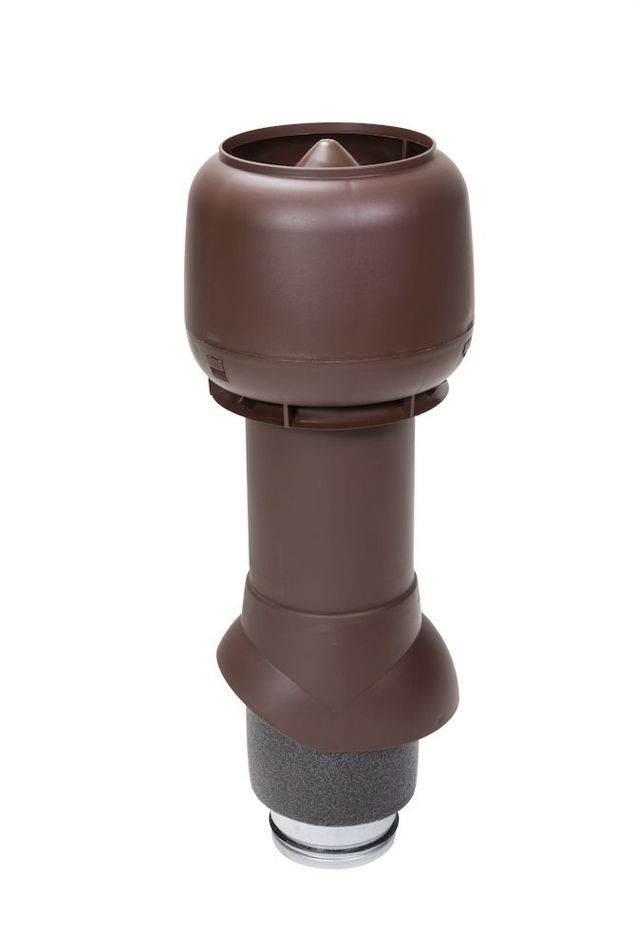

Выход вытяжки 125х160х500 ИЗ шоколадный с колпаком

### Выход вытяжки 125х160х500 ИЗ шоколадный с колпаком

**125/ИЗ/500 вентиляционный выход** для вывода на крышу трубы кухонной вытяжки, вытяжной вентиляции с канальным вентилятором.125/ИЗ/500 вентиляционный выход имеет трубу высотой 500 мм.

Труба теплоизолирована для предотвращения образования конденсата в трубе. Внутренняя труба изготовлена из оцинкованной стали.

Длина внутренней трубы позволяет вставить ее в подводимый воздуховод на длину 300 мм. Это облегчает вертикальный монтаж в тесных чердачных помещениях и делает конструкцию более прочной.

Нижний край внутренней трубы имеет резиновый уплотнитель, герметизирующий соединение трубы и воздуховода.

Колпак вентиляционного выхода защищает от попадания осадков и грязи в канал. Проходной элемент для монтажа подбирается по типу кровельного материала.

Размеры:

- общая высота трубы с колпаком 500 мм

- диаметр воздуховода 125 мм,

- внешний диаметр 160 мм.

Комплект: труба с колпаком и набор крепежа (саморезы 6х25 , мм в цвет + насадка).

Общие рекомендации по[монтажу кровельной вентиляции](https://www.grandline.ru/shop/krovlya/krovelnaya-ventilyaciya-i-prohodki/montazh-krovelnoj-ventilyacii/) вы можете прочитать по ссылке.

### Характеристики

* Бренд

[Vilpe](https://www.grandline.ru/brands/vilpe/)

* Высота (мм)

500

* Диаметр внешней трубы, мм

160

* Диаметр воздуховода, мм

125

* Класс защиты

IP 54

* Кровельный материал

Битумная черепица